多变量的可视化分析实验报告
姓名：██ 学号：██████████ 班级：██████

实验目的：
- 熟悉多元统计软件的应用。
实 验 环 境: SPSS、Excel、R
实验内容：根据给的数据，选取合适的图进行分析。
实验数据：

1 下表记录按主要生活能源划分的农户构成，请根据下表制作雷达图，并分析东部、中部、西部、东北农户的能源结构。
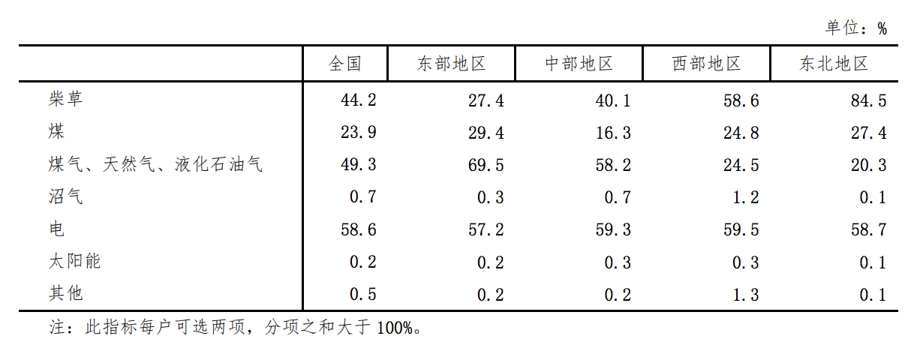
- 雷达图
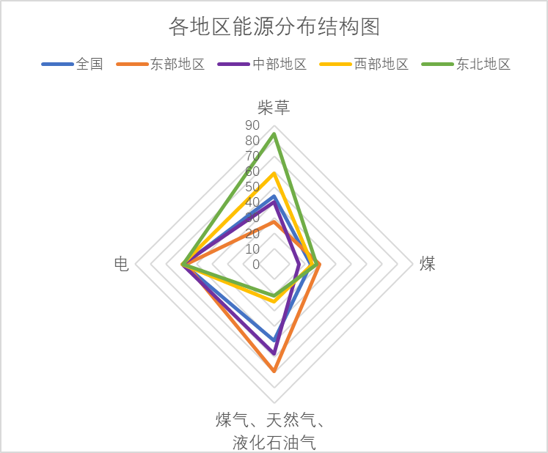
图1：全国各地区能源分布雷达图
- 能源结构分析
由表可知，沼气能、太阳能和其他能源由于开发利用难度较大，在实际使用的能源中仍占比很少，因而在分析能源结构分布时近似忽略。
由问题一中雷达图可知，全国与中部地区能源结构较为相似，除电能为最主要能源外，煤气、天然气、液化石油气和柴草也是重要能源。
东部地区和东北地区能源分布中，电和煤占比相似，但东北地区柴草利用率很高，煤气、天然气、液化石油气使用率低，而东部地区恰恰相反，煤气等化石燃料使用多，柴草使用很少。
西部地区以柴草和电为主要能源，对煤和化石燃料使用率不高。
2 根据人口普查数据（选自2020年第7次人口普查数据）选取合适的指标以及图形（相关图或条形图）论述我国年龄结构。
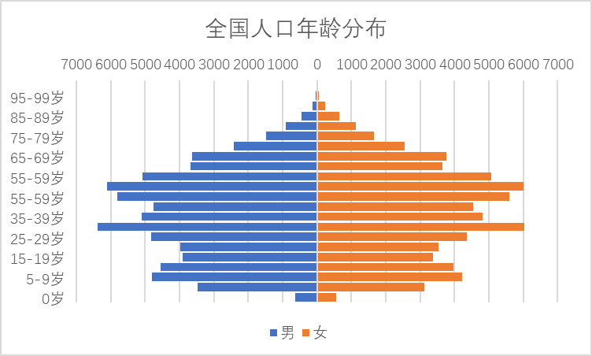
图2：全国人口年龄分布图
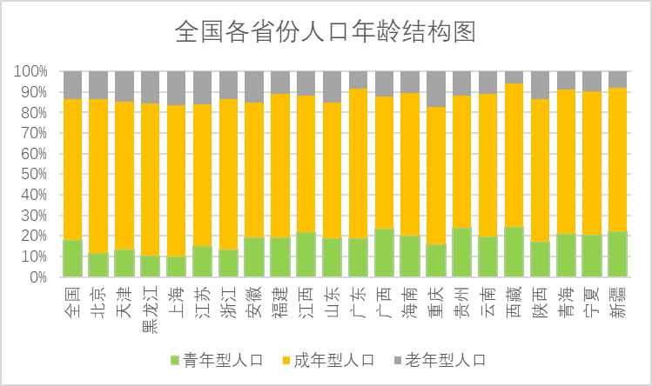
图3：全国各省份人口年龄结构图
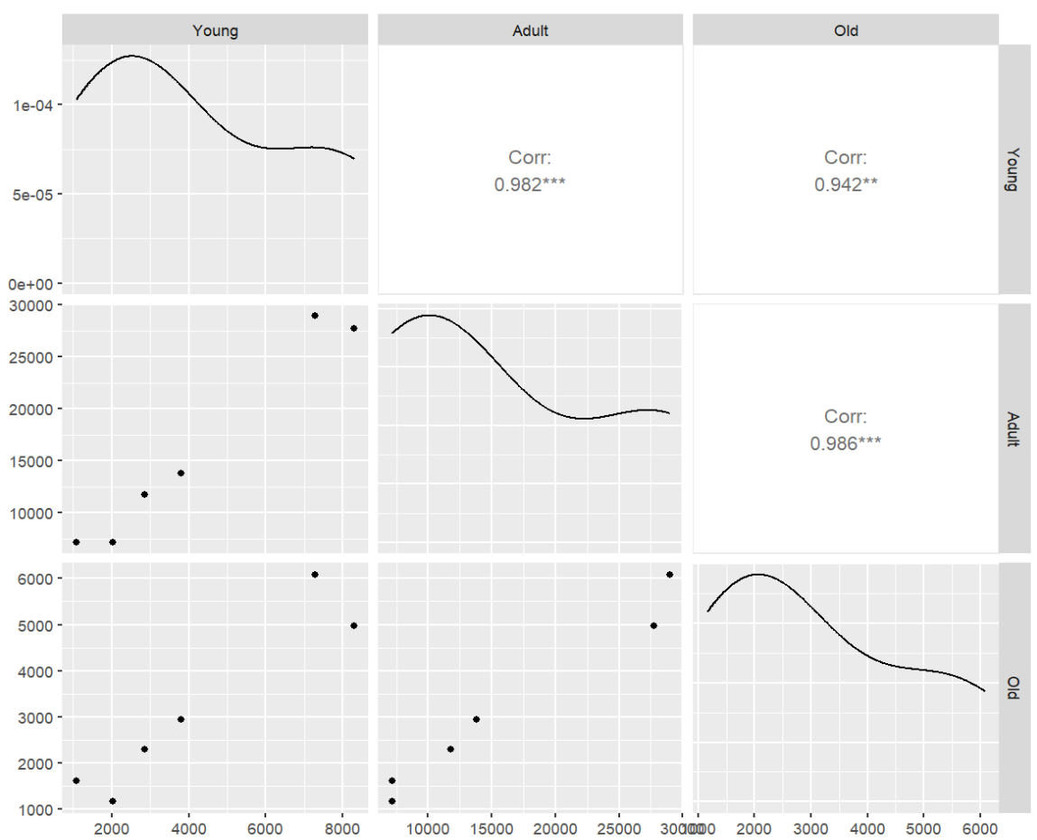
图4：华北、东北、华东、中南、西南、西北地区人口相关图
图2是5岁为一划分得到的全国人口年龄分布图，单位（万人）。图中展现出我国人口年龄结构的特征有：
1、人口总量庞大，2020年我国人口总量达到14亿人。
2、人口老龄化趋势逐渐显现，我国65岁及以上人口占总人口比重约13.5%，已超过联合国对老龄化社会定义的的65岁以上人口超过总人口的7%。
3、人口结构趋向平稳，由于计划生育等国策的实施，我国人口在各年龄段分布结构相对平坦。
图3是全国各省份人口年龄结构图，按划分标准为0-14岁，15-64岁，64岁及以上，分别将人口按年龄划分青年型、成年型和老年型人口。
由老年型人口占比可知，辽宁、重庆、四川等12个省份已进入中度老龄化社会，全国31省中只有西藏未进入老龄化社会（老年型人口占比6%）。
图4是将省份划分为华北、东北、华东、中南、西南、西北等六个地区后作出的青年型、中年型、老年型人口相关图，单位（万人）。图中反映出各类型人口具有较强相关性，人口结构是紧密关联的。

